成都UI设计能力学习提升培训课程
上课地点：成都 上课形式：面授 培训费用：详询
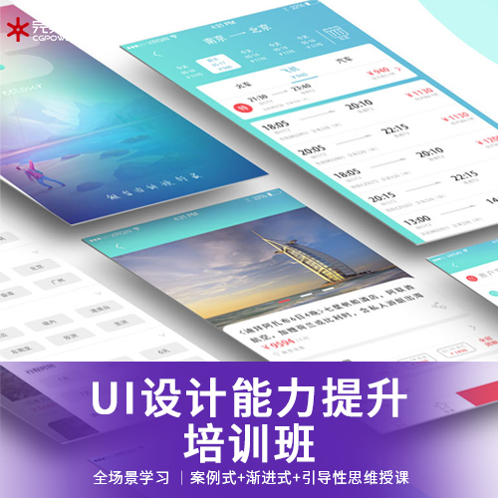
【就业前景】
UI即用户界面设计行业刚刚在全球软件业兴起，属于高薪技术设计产业，与国外在同步发展水平。其次国内外众多大型IT企业(例如：百度、腾讯、Yahoo、中国移动、Nokia、联想、网易、微软、盛大、淘宝等众多企业)均已成立专业的UI设计部门，但专业人才稀缺，人才资源争夺激烈。就业市场供不应求。如今，国内的UI设计日益发展，有了专门的职业分工也开始出现一些较高水准的一线设计师与UI设计交流组织。提高软件UI设计师的个人能力，真正提升软件产品的人性化程度，已成为中国UI发展的重中之重。
【教学优势】
小班授课、名师大咖教学、一对一服务、实战项目教学
【服务优势】
1元免费试学、一线大咖授课、签订就业协议、线下实体授课、0元入学后付款志创作最 具影响力的中国影像，逐步引领中国CG教育行业新格局。
【课程简介】
UI设计（或称界面设计）是指对软件的人机交互、操作逻辑、界面美观的整体设计。UI设计分为实体UI和虚拟UI，互联网常用的UI设计是虚拟UI，UI即User Interface(用户界面)的简称。好的UI设计不仅是让软件变得有个性有品位，还要让软件的操作变得舒适简单、自由，充分体现软件的定位和特点。
【课程内容】
1.平面视觉设计
主要学习Photoshop以及Illustrator的软件基础操作；掌握利用Photoshop进行绘图、调色、合成等操作；Illustrator作为专业的矢量绘图软件，重点需要掌握利用布尔运算制作图形、插画等内容；最终能够制作常见的平面商业项目。
2.商业广告设计
通过学习VIS，海报、banner和线下物料等设计思路。了解商业广告是视觉设计准确传达商业信息的一种主要形式，通过学习现代设计观念，来审视商业广告、插画等作为视觉传达的方式,不光是要欣赏艺术美、造型美,更重要的是传达商业文化信息，准确表达甲方诉求。
3.C4D电商视觉设计
C4D因为其高效和易上手的特性，在UI和平面设计的领域大放异彩。通过学习C4D建模，材质，灯光，渲染等，使学员能完成UI设计中三维元素的制作。同时学习OC渲染器的使用，将C4D中制作的元素渲染出满足高品质要求的最终作品。
4.Web网页设计
通过相关企业网站案例训练，讲解网站设计基本流程与设计规范性。主要包括主页和二级页面的制作，掌握网页界面的设计技巧。web网页设计的主流技术和知识点，企业网站和专题活动页及电商界面。
5.APP设计
从用户的需求分析开始，将需求进行梳理、分类、整理出APP功能框架，并进行功能模块搭建出产品原型。学习根据内容在视觉设计进行美化和识别设计的全部流程。针对不同的应用场景和不同平台进行详细的讲解。
6.UI动效制作
学习AE的基本操作，了解动画制作流程和原理，掌握制作动效的基本工具的使用，MG动画在动效中的应用和对接开发的方法。
【公司简介】
完美动力集团成立于1999年，是一家业务范围涵盖影视动画制作、电影电视剧特效制作、影视包装、广告制作、图书出版、游戏设计与开发、CG人才培养的集团公司，同时也是国内CG行业中产业链完整的集产、学、研融合于一体的示范性单位。完美动力集团以创意领航，秉承完美的理念，立志创作最 具影响力的中国影像，逐步引领中国CG教育行业新格局。
完美动力多次荣获全国权威机构颁发的各项教育类大奖，被业内誉为CG人才培养基地。完美动力教育的讲师均在制作公司具有多年以上的制作经验及丰富的授课经验，热心于CG教育领域，多数讲师亲自编写过诸多教材 。以大量的成功案例向社会提供专业CG类培训，更致力于打造中国CG人才，以保证教学质量为培训的基本立足点，为学员提供CG职业教育。

